

美巡賽雙星羅斯和金周亨，香港公開賽力拚今年首勝

2024年11月20日

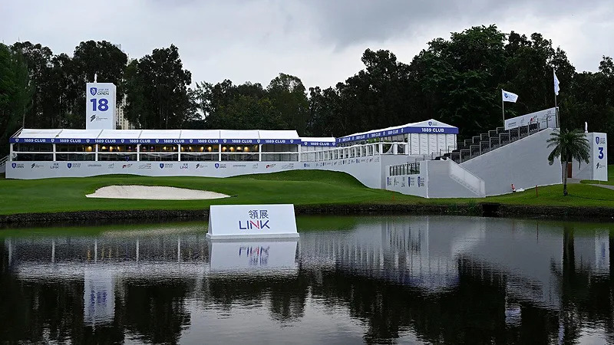
【羅開新聞中心Minsey Weng綜合報導 圖片/ Asian Tour提供】2024年的亞巡賽進入最後倒數三站行程，而且全都是「賽中賽」的國際系列賽，本週先造訪香港的Hong Kong Golf Club（香港高爾夫球會），進行總獎金二百萬美元的LINK Hong Kong Open（香港公開賽），不過會員將面臨美巡賽雙雄Justin Rose（賈斯汀‧羅斯）和Tom Kim（金周亨），以及Patrick Reed（派崔克‧瑞德）、Martin Kaymer（馬汀‧凱默爾）等利夫選手的挑戰。
首屆香港公開賽於1959年開打，加上過去和世巡賽共站，所以造就了Padraig Harrington（派洛‧哈靈頓）、Colin Montgomerie（柯林‧蒙哥馬利）、Rory McIlroy（羅瑞‧麥克羅伊）、Justin Rose（賈斯汀‧羅斯）、Greg Norman（葛瑞‧諾曼）、Ian Woosnam（伊恩‧伍斯南）等知名冠軍。
這場亞巡賽的香港之戰，去年主打新科利夫球王Talor Gooch（泰勒‧古奇）和Cameron Smith（卡麥隆‧史密斯），結果來自紐西蘭的Ben Campbell（班‧坎貝爾），靠著尾盤攻下六十六桿，以一桿之差氣走澳洲名將史密斯。
現年三十三歲的坎貝爾，今年七月再奪得International Series Morocco（摩洛哥國際系列賽），目前亞巡賽和國際系列賽積分雙雙名列第四，後者緊追John Catlin（約翰‧卡特林）、Richard T. Lee（李泰勳）和Peter Uihlein（彼特‧威雷恩），本週回到香港衛冕冠軍大業，並試圖衝擊年終積分王寶座，進而取得明年利夫聯賽的一席之地。
儘管香港公開賽不再獲得世巡賽認可，但主辦單位還是會邀請國際球星助陣，今年迎來2015年封王的羅斯。
這位四十四歲的前世界球王，去年在AT&T Pebble Beach Pro-Am（圓石灘配對賽）終結四年多的美巡賽冠軍荒，本季尚未開胡，但英國公開賽並列第二，順利挺進聯邦快遞盃五十強行列。
「這就是為何我會認為這算是不錯的一年，我差點就贏球了，也讓我更有信心再次拿下大賽冠軍。」世界排名暫居四十四的羅斯說道。「不管如何，你一定要抱持那樣的信念，如此所付出的所有努力，才會往對的方向走。如果不相信自己有能力做到，你就不可能走得更遠。」
年僅二十二歲的金周亨則是2020-22年亞巡賽跨年球季的獎金王，同年八月以一座Wyndham Championship（溫德漢姆錦標賽）冠軍敲開季後賽大門，接著秋季賽再奪得Shriners Children's Open（拉斯維加斯公開賽），去年成功衛冕賭城冠軍。
金周亨其實有機會以一路領先之姿奪得招牌賽級的Travelers Championship（旅行家錦標賽），無奈遇上如日中天的Scottie Scheffler（史考提‧薛夫勒），不幸在延長賽飲恨，加上隨後四次出賽沒打好，結果被摒除在BMW Championship（寶馬錦標賽）的五十強之外。
只能說金周亨的球運太差了，上個月回家出席世巡賽韓國站的Genesis Championship（捷恩斯錦標賽），最後在延長賽敗給安秉勛（Byeong Hun An），目前世界排名二十七。

